О безопасном отдыхе из первых уст
01.08.2022

Расскажите, пожалуйста, с чего начинается безопасность?
«В первую очередь безопасность на воде, как и пожарная безопасность, начинается с предупреждения. Мы плывем на катере и информируем отдыхающих о запрете купания на Терлецких прудах. Дополнительно параллельно катеру есть пеший патруль, который выполняет те же задачи», – рассказывает Дмитрий.
Но это, конечно, еще не всё. Подъезжая к станции, мы видели, как катер вернулся с патрулирования и на его борту был незадачливый пловец. Что делать, если предупреждения о запрете купания не помогают?
«Только предупреждения действительно недостаточно. Для того, чтобы все-таки избежать беды, патрульный катер находясь возле отдыхающих, заранее примечает пловцов, которые собираются совершать заплыв на далекое расстояние или другие действия, которые на наш опытный взгляд могут завершиться происшествием», - включился в беседу напарник, Андрей.
Как происходит спасение утопающего на воде?
«Если все меры предостережений были проигнорированы, то на помощь приходим мы. Сама идея нашей работы в этом пункте – заметить, когда человек только начал тонуть. За ним незамедлительно ныряет в воду спасатель, закреплённый страховочным концом к плавсредству. Такой принцип реагирования помогает избежать того, что утопающий наглотается воды и перестанет держаться на поверхности», - продолжает рассказывать Андрей.
Для спасения человека, который уже ушел под воду, спасатели применяют специальные кислородные баллоны, мешок «Амбу» для оказания первой помощи. Не остаются и без заботливого внимания спасателей, отдыхающие у воды, получившие различные мелкие травмы порезы, ссадины и ушибы.
«В особо жаркий период для нас очень важно предотвратить любые происшествия на воде. На улице жарко и как способ спасения от зноя, люди выбирают отдых на водоёмах. Именно поэтому сегодня на обеспечение безопасности у воды брошены все силы. К сожалению, не все понимают, что плавать в зоне отдыха без купания – это риск. К нему нельзя быть готовым, какой бы вы не были отличный пловец. А сама подготовка только одного водоёма к купальному сезону проходит несколько этапов, в том числе по отчистке дна», - рассказывает начальник Управления по Восточному округу Департамента ГОЧСиПБ Андрей Бессмертный.
Сотрудники Управления и спасатели на воде напоминают, что купаться разрешено только в водоёмах, которые подготовлены и безопасны. Пренебрегая правилами, вы рискуете своим здоровьем.
В случае возникновения чрезвычайной ситуации звоните по единому телефону вызова экстренных служб «112».
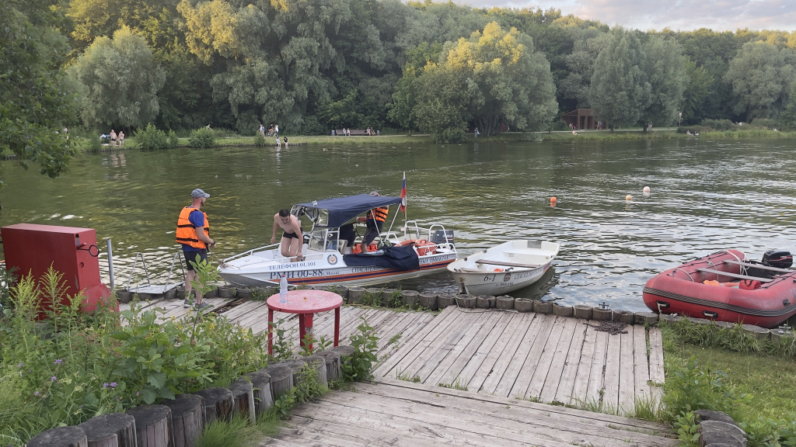
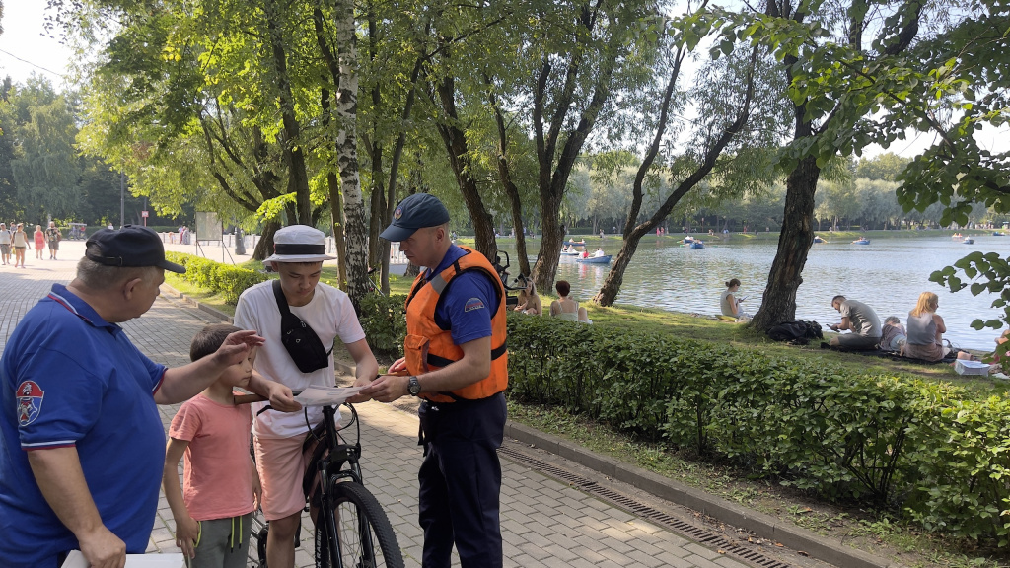
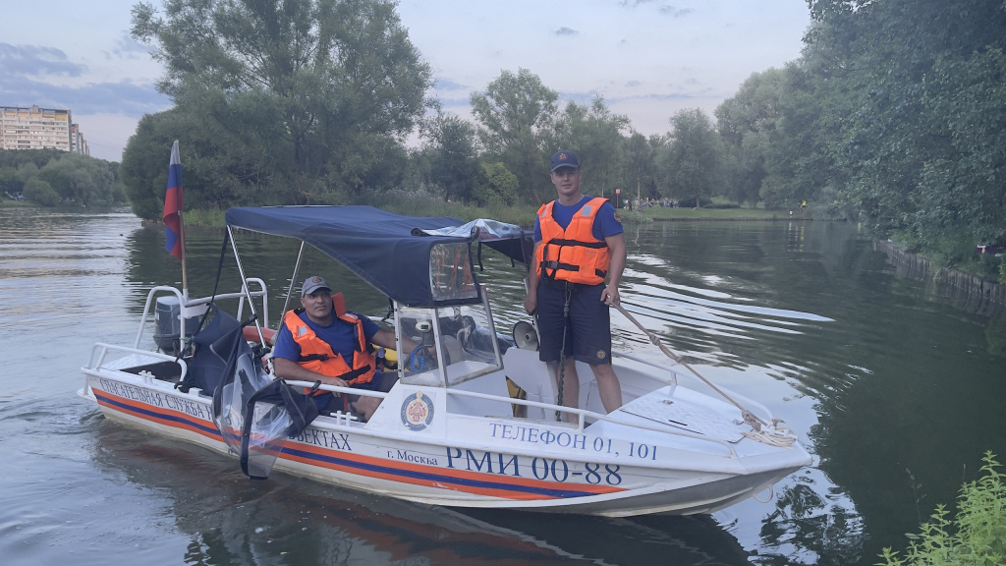

Адрес страницы: http://mgpss.mos.ru/presscenter/news/detail/10968454.html
ГКУ «Московская городская поисково-спасательная служба на водных объектах»

